I JA MOGU POMOĆI ZEMLJI

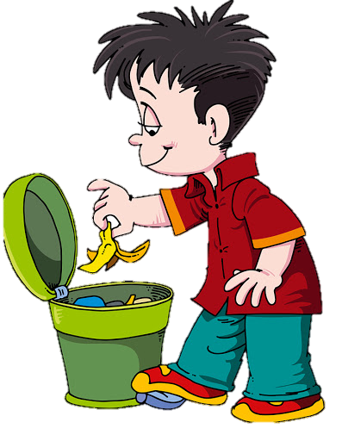 Smeće bacam u koš.

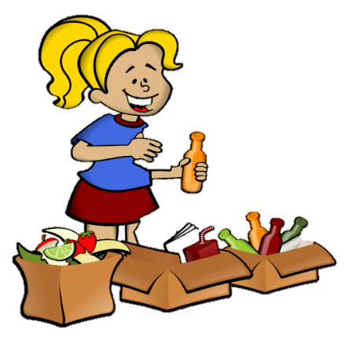 Razvrstavam otpad.

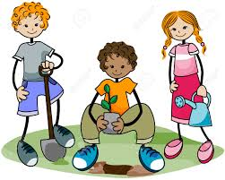 Sadim i zalijevam biljke.

